|  |  |  |
| --- | --- | --- |
| **ĐỀ KHẢO SÁT SỐ 458** |  |  |

\***Cho biết nguyên tử kối các nguyên ố: *H = 1; C = 12; O = 16; K = 39; Cl = 35,5; Br = 80,***

***Na =23; Ag = 108; Al =27; N=14; Si=28, Fe=56; Cu=64,5; S=32; Zn =65.***

**Phần 1: Câu hỏi nhiều lựa chọn**

**Câu 1:** Cho các chất sau: glucose (C6H12O6), NaCl, KOH, Ba(OH)2, AlCl3, CuSO4, H2, O2, HCl, glycerine (C3H5(OH)3). Số chất điện li trong các chất trên?

**A.** 6. **B.** 4. **C.** 7. **D.** 5.

**Câu 2:** Cho phân bón X vào nước vôi trong thấy vừa có kết tủa vừa có khí khí bay ra. X là loại phân bón nào sau đây?

**A.** Phân kali. **B.** Phân lân supephotphate kép. **C.** Phân đạm urê. **D.** Phân đạm nitrate.

**Câu 3:** Nước hoa là một hỗn hợp gồm hàng trăm chất có mùi thơm nhằm mang lại cho con người sự sảng khoái về khướu giác. Mỗi chất thơm gọi là một đơn hương. Các đơn hương này thuộc loại aldehyde, ketone, alcohol và ester. Nhờ sự phát triển của hóa học hữu co người ta tổng hợp được nhiều đơn hương có trong thiên nhiên đồng thời giá thành rẻ. Ví dụ như Geranyl axetate, mùi hoa hồng có công thức cấu tạo dạng thu gọn như sau:

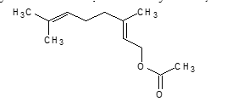

Công thức phân tử của Geranyl axetate là

**A.** C12H18O2**. B.** C12H20O2**. C.** C12H22O2**. D.** C10H18O2**.**

**Câu 4:** Cho các chất sau: glucose, frutose, saccharose, maltose, tinh bột. Số chất phản ứng được với thuốc thử Tollens là

A.. 2. B.1. C. 3. D. 4.

**Câu 5:** Thủy phân 205,2 gam saccharose (có xúc tác acid) với hiệu suất 80%; sau phản ứng thu được dung dịch A. Trung hòa dung dịch A được dung dịch B. Ở điều kiện thường  thể tích dung dịch B có thể hòa tan tối đa **m** gam Cu(OH)2. Giá trị của **m** là

**A.** 5,292 gam. **B.** 52,92 gam. **C.** 4,704 gam. **D.** 47,04 gam.

C12H22O11 🡪 2C6H12O6

0,6 mol………..0,6.2.0,8 = 0,96 mol

2C12H22O11 + Cu(OH)2

2C6H12O6 + Cu(OH)2

nCu(OH)2 = (0,12 + 0,96)/2 = 0,54 gam

mCu(OH)2 = 0,54. 98 = 52,92 gam

* **1/10 dung dịch mCu(OH)2 = 5,292 gam**

**Câu 6:** Isoamyl axetate có mùi thơm đặc trưng của chuối chín nên còn được gọi là dầu chuối. Khi đun nóng hỗn hợp 16,2 g acetic acid và 14,96 g isoamyl alcohol ((CH3)2CHCH2CH2OH) với xúc tác H2SO4 đặc, thu được 15,6 g dầu chuối. Hiệu suất của phản ứng điều chế dầu chuối trên là

**A.** 63,04%. **B.** 58,55%. **C.** 62,50%. **D.** 70,59%.

**Hướng dẫn giải**



PTHH: CH3COOH + (CH3)2CHCH2CH2OH  CH3COOCH2CH2CH(CH3)2 + H2O

0,27 > 0,17 → 0,17 mol

H% = 

**Câu 7:** Chất hữu cơ A có công thức phân tử C5H8O5, có mạch carbon không phân nhánh. Nếu cho 14,8 gam A tác dụng với dung dịch NaHCO3 dư hoặc K dư thì thu được 0,2 mol khí CO2 hoặc 0,15 mol khí H2. Số công thức cấu tạo của A là:

**A.** 1. **B.** 4. **C.** 3  **D.** 2.

nA = 0,1 mol.

nA : nCO2 = 1 : 2 => A có 2 nhóm COOH

nA : nH2 = 0,1 : 0,15 = > A có 3 nguyên tử H linh động

vậy A có 2 chức COOH và 1 nhóm OH

Có 2 đồng phân: HOOC-CH(OH)-CH2-CH2-COOH

HOOC-CH2- CH(OH)2-CH2-COOH

**Câu 8:** Ba chất A, B, C có nhiệt độ sôi được biểu thị như hình sau:

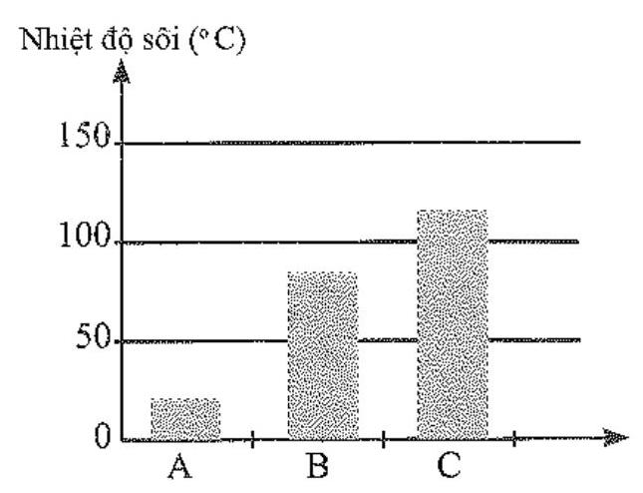

Các chất A, B, C lần lượt là   
**A.** ethanol, acetaldehyde, acetic acid. **B.** acetaldehyde, ethanol, acetic acid.  
**C.** acetaldehyde, acetic acid, ethanol. **D.** acetic acid, acetaldehyde, ethanol.

**Câu 9:** Chất nào sau đây thuộc loại acid béo omega-3?

A. 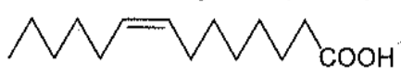

B. 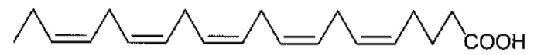

C. 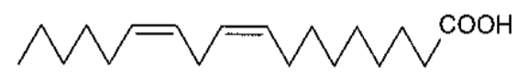

D. 

**Câu 10**: Cho các phát biểu sau:

(a) Nitrogen lỏng được dùng để bảo quản máu và các mẫu vật sinh học khác.

(b) Trong sản xuất rượu bia, khí nitrogen được bơm vào bể chứa để loại bỏ khí oxygen.

(c) Nitrogen được bơm vào vỏ bao bì để bảo vệ thực phẩm khi va chạm và bảo quản thực phẩm.

(d) Trong chữa cháy, nitrogen dùng để dập tắt các đám cháy do hóa chất, chập điện.

Số phát biểu đúng là

**A.** 2. **B.** 3. **C.** 1. **D.** 4.

**Câu 11:** Sau khi điều chế, khí SO2 có lẫn hơi nước được dẫn qua bình làm khô chứa các hạt chất rắn T rồi thu vào bình chứa theo hình vẽ sau:

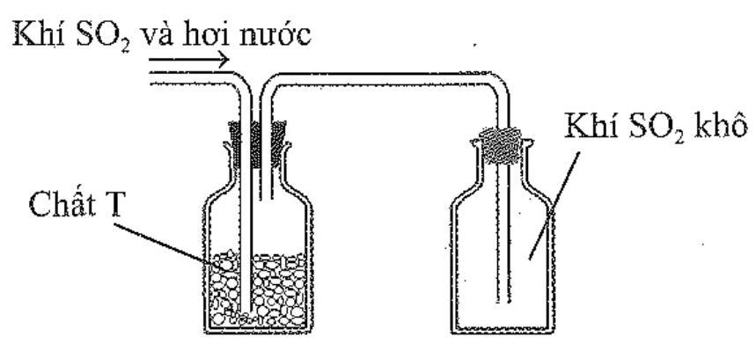

Chất  có thể là  
**A.** KOH. **B.** NaOH. **C.** CaO. **D.** P2O5.

**Câu 12:** Một thí nghiệm được mô tả như hình sau đây:

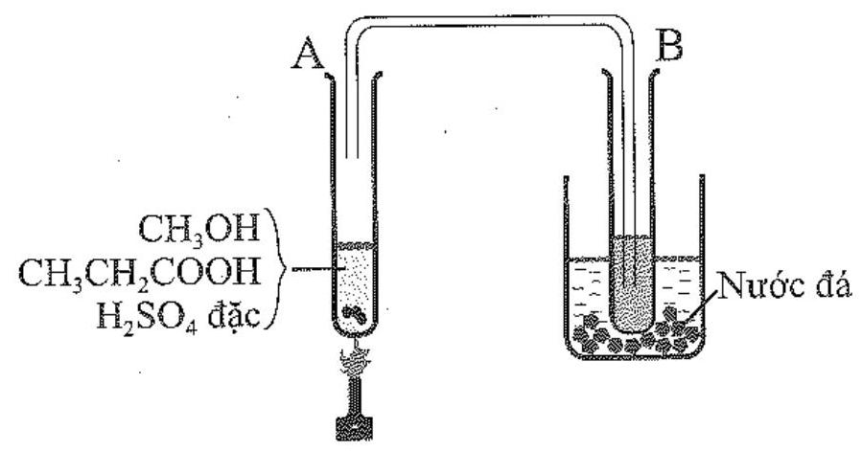

Chất lỏng thu được ở ống nghiệm $B$ có mùi táo, có tên gọi là  
**A.** ethyl formate. **B.** methyl propionate. **C.** ethyl propionate. **D.** đimethyl ether.

**Câu 13:** Khi đốt cháy hoàn toàn 1 mol ethanol tỏa ra lượng nhiệt là 1235 kJ. Giả thiết, cồn là ethanol nguyên chất, lượng nhiệt thất thoát ra môi trường là 40%, để nâng 1 gam nước lên 1o cần cung cấp lượng nhiệt là 4,2 J. Khối lượng cồn cần dùng để đun 100 gam nước từ 25oC đến 100oC **gần nhất** với giá trị nào sau đây?

**A.** 2,93. **B.** 1,16. **C.** 2,32. **D.** 1,96.

Lượng nhiệt cần để nâng 100 gam nước ln 75 độ = 100x75x4,2 = 31500 J

Lượng nhiệt cồn cần dùng là 1235a. 0,6 = 31,5

* a = 21/494 mol
* Khối lượng ethanol cần dùng là = 1,96 gam

**Câu 14:** Thuốc aspirin có tác dụng giảm đau, hạ sốt, chống viêm. Một loại thuốc aspirin của hảng dược phẩm X sản xuất trong một viên 200 mg chứa hoạt chất chính là aspirin (o-CH3COOC6H4COOH) với khối lượng là 81 mg. Ngoài ra còn có các loại tá dược như chất độn, chất dính,...

Aspirin được điều chế từ phenol theo sơ đồ sau:

C6H5OH o-NaOC6H4COONao-HOC6H4COOHo-CH3COOC6H4COOH

Một hộp thuốc Aspirin của hãng X chứa 10 vỉ thuốc, mỗi vỉ chứa 10 viên 200mg hàm lượng aspirin 81 mg. Hãy tính khối lượng phenol tối thiểu để hảng X sản xuất ra 1000 hộp thuốc theo sơ đồ trên biết hiệu suất toàn bộ quá trình đạt 75%.

A. 7050,0 gam. B. 5875,0 gam. C. 3172,5 gam. D. 5640,0 gam.

Khối lượn aspirin có trong 1000 hộp thuốc = 1000x10x10x81 = 8100000 mg = 8100 gam

Ta có: C6H5OH o-NaOC6H4COONao-HOC6H4COOHo-CH3COOC6H4COOH

94 gam ................................................................................................................180 gam

Bài cho: m gam ..........................................H=75%............................................................8100 gam

m = 5640 gam

**Câu 15:** Theo tiêu chuẩn Việt Nam, hàm lượng xianide (CN-) trong nước thải của các nhà máy phải xử lí trong khoảng 0,05-0,2 mg/lít trước khi thải ra môi trường. Phân tích mẫu nước thải của một nhà máy, người ta đo được hàm lượng ion xianide là 90,75 mg/lít. Để làm giảm hàm lượng xianide đến 0,1 mg/lít người ta sục khí chlorine vào nước thải trong môi trường có pH = 9. Khi đó xianide chuyển thành nitơgen không độc theo phản ứng:



Thể tích chlorine (đktc) cần thiết để xử lí xianide trong 1000 m3 nước thải trên là

**A.** 176,4 m3. **B.** 182,0 m3. **C.** 195,24 m3. **D.** 182,92 m3.

Lượng CN- cần giảm trong 1 lít nước thải = 90,75 – 0,1 = 90,65 mg

Theo PT : 2CN- + 8OH- + 5Cl2 🡪 10Cl- + 2CO2 + N2 + 4H2O

Ta có 2. 26mg………..5. 71 mg

90,65mg………mCl2

mCl2 = 618,86 mg

Lượng Cl2 cần cho 1000m3 nước thải = 618,86 . 1000 = 618860 gam

V Cl2 = 195,24 m3

**Câu 16:** Cho các cân bằng hóa học sau:

N2 (g) + 3H2 (g)  2NH3 ∆r< 0 (1)

H2 (g) + I2 (g)  2HI (g) ∆r< 0 (2)

C (s) + H2O (g)  CO (g) + H2 (g) ∆r> 0 (3)

CaCO3 (s)  CaO (s) + CO2 (g) ∆r> 0 (4)

Chọn đúng hoặc sai trong mỗi phát biểu sau:

(a). Khi 4 phản ứng trên đạt trạng thái cân bằng mà tăng áp suất thì chỉ có cân bằng (1) chuyển dịch theo chiều thuận, các cân bằng (2), (3), (4) chuyển dịch theo chiều nghịch.

(b). Khi 4 phản ứng trên đạt trạng thái cân bằng mà tăng nhiệt độ thì các cân bằng (1); (2) chuyển dịch theo chiều nghịch, cân bằng (3), (4) chuyển dịch theo chiều thuận.

(c). Khi tăng nhiệt độ thì tốc độ phản ứng ở các cân bằng trên đều tăng lên.

(d). Khi cân bằng (1) đạt đến trạng thái cân bằng mà giảm nhiệt độ thì tỉ khối của hỗn hợp khí trong hệ (gồm NH3; H2; N2) so với khí O2 tăng.

(e) Khi cân bằng (2) đạt đến trạng thái cân bằng mà tăng nhiệt độ thì tỉ khối của hỗn hợp khí trong hệ (gồm HI; H2; I2) so với khí O2 tăng.

Số phát biểu đúng là

A. 1. B. 2. C. 3. D. 4.

d/ Khi giảm nhiệt độ CB 1 chuyển dịch theo chiều thuận làm số mol khí của hệ giảm, trong khí đó KL không đổi => M tăng => tỉ khối tăng

e/ Khi tăng nhiệt độ CB 1 chuyển dịch theo chiều thuận số mol khí của hệ không, trong khí đó KL không đổi => M không đổi => tỉ khối không đổi

**Câu 17:** Trong quá trình bảo quản, một mẩu muối FeSO4.7H2O (có khối lượng m gam) bị oxi hóa bởi oxi không khí tạo thành hỗn hợp X gồm các hợp chất của Fe(II) và Fe(III). Hòa tan toàn bộ X trong dung dịch loãng chứa 0,035 mol H2SO4, thu được 100 ml dung dịch Y. Tiến hành hai thí nghiệmvới Y:

-Thí nghiệm 1: Cho lượng dư dung dịch BaCl2 vào 20 ml dung dịch Y, thu được 2,33 gam kết tủa.  
-Thí nghiệm 2: Thêm dung dịch H2SO4 (loãng, dư) vào 20 ml dung dịch Y, thu được dung dịch Z.

Nhỏ từ từ dung dịch KMnO4 0,03M vào Z đến khi phản ứng vừa đủ thì hết 18 ml. Giá trị của m và phần trăm số mol Fe(II) đã bị oxi hóa trong không khí lần lượt là

**A.** 4,17 và 90%. **B.** 13,90 và 27%. **C.** 4,17 và 10%. **D.** 13,90 và 73%.

X mol FeSO4.7H2O -🡪 Hỗn hợp X: Fe2+, Fe3+, SO42-

X: Fe2+, Fe3+, SO42- + H2SO4 (0,035mol) -🡪 Y (Fe2+, Fe3+, SO42-, H+)

* TN1: nBaSO4 = 0,01 mol, BTSO42-: x + 0,035 = 0,05 => x = 0,015 mol

=> m = 4,17 gam

- TN1: 5Fe2+ + 8H+ + MnO4- -> 5Fe3+ + Mn2+ + 4H2O

nFe2+ = 0,0135 mol

nFe3+ = 0,015 – 0,0135 = 0,0015 mol

%Fe2+ bị oxi hóa thành Fe3+ = 10%

**Câu 18:** Tiến hành thí nghiệm thử tính chất của glycerol và ethanol với copper (II) hyđroxide theo các bước sau đây:

**Bước 1:** Cho vào hai ống nghiệm, mỗi ống khoảng 3 – 4 giọt dung dịch CuSO4 2% và 2 – 3 giọt dung dịch NaOH 10%, lắc nhẹ.

**Bước 2:** Nhỏ 2 – 3 giọt glycerol vào ống nghiệm thứ nhất, 2 – 3 giọt ethanol vào ống nghiệm thứ hai. Lắc nhẹ cả hai ống nghiệm.

Cho các phát biểu sau về thí nghiệm đã tiến hành ở trên:

(1) Sau bước 1, trong cả hai ống nghiệm đều có kết tủa màu xanh của copper (II) hyđroxide.

(2) Sau bước 2, trong ống nghiệm thứ hai kết tủa màu xanh của copper (II) hyđroxide không tan.

(3) Ở bước 1, có thể thay dung dịch NaOH bằng dung dịch KOH.

(4) Thí nghiệm trên, được dùng để phân biệt ethanol và glycerol.

(5) Cần lấy dư dung dịch NaOH để đảm bảo môi trường cho phản ứng tạo phức.

(6) Sau bước 2, trong ống nghiệm thứ 2 tạo ra chất [C3H5(OH)2O]2Cu (copper (II) glycerate).

(7) Ở bước (1) có thể dung dịch CuSO4 bằng dung dịch FeSO4

Số phát biểu **đúng** là :

**A.** 4.  **B.** 7.  **C.** 5.  **D.** 6.

**Câu 19:** Để sản xuất phân đạm ammonium sulfate trong công nghiệp người ta tiến hành quy trình từ nguyên liệu NH3, CO2 và CaSO4.2H2O như sau:

**Giai đoạn 1:** Hấp thụ khí NH3 vào bể chứa nước và sục khí CO2 ở áp suất cao, thu được dung dịch (NH4)2CO3 theo phương trình sau:

2NH3 + CO2 + H2O → (NH4)2CO3.

**Giai đoạn 2:** Cho thạch cao CaSO4.2H2O vào dung dịch (NH4)2CO3 để thực hiện phản ứng hóa học

(NH4)2CO3 + CaSO4.2H2O → (NH4)2SO4 + CaCO3 + 2H2O.

Tách lấy phần dung dịch, làm bay hơi nước thu được tinh thể (NH4)2SO4.

Biết hiệu suất của giai đoạn 1, 2 lần lượt là 80% và 90%. Muốn điều chế được 2,64 tấn (NH4)2SO4 thì cần dùng ít nhất x tấn NH3; y tấn CO2 và z tấn CaSO4.2H2O (kết quả làm tròn đến chữ số thập phân thứ 2).

Giá trị x, y, z lần lượt là

**A.** 0,76; 0,98; 3,44. **B.** 0,94; 1,22; 3,82.

**C.** 0,94; 1,22; 3,44. **D.** 0,76; 0,98; 3,82.

2NH3 + CO2 + CaSO4.2H2O → (NH4)2SO4

Ta có: 34…………44……………172………………….132

x…………..y………………z…………………..2,64 tấn

x = 0,94 tấn

y = 1,22 tấn

z = 3,82 tấn

**Câu 20:** Chất A có công thức phân tử là C6H8O4, chỉ có một loại nhóm chức, có 2 nhóm -CH3 trong phân tử. Khi cho 28,8 gam A tác dụng với lượng vừa đủ 200 mL dung dịch NaOH 2,0 M đun nóng, sau phản ứng thu được dung dịch B. Cô cạn cẩn thận dung dịch B thu được 44,8 gam một chất rắn khan E (Biết quá trình cô cạn không xảy ra phản ứng). Cho 44,8 gam chất rắn khan E tác dụng với dung dịch HCl dư, thu được chất hữu cơ F. Cho toàn bộ F tác dụng với dung dịch KHCO3 dư thì thu được V Lít khí CO2 (đk chuẩn).

Cho các phát biểu sau:

(a) Chất A chỉ có một cấu tạo duy nhất.

(b) Chất A không tác dụng với Na.

(c) F là chất hữu cơ đa chức.

(d) Giá trị của V là 19,832 lít.

(e) Trong F số nguyên tử carbon bằng số nguyên tử oxigen.

Số phát biểu đúng là

1. **1. B. 3. C. 2. D. 4.**

nC6H8O4 = 0,2 mol

nNaOH = 0,4 mol

Ta thấy mA + mNaOH = 44,8 gam vậy A tác dụng vơ NaOH không tạo ancol

* A có cấu tạo mạch vòng và có 2 nhóm CH3-
* Cấu tạo A là
* 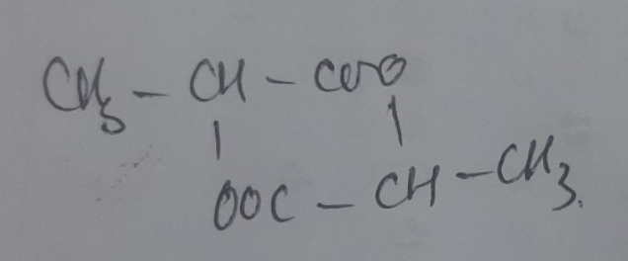

A + 2NaOH 🡪 2CH3-CH(OH)-COONa

0,2mol..................0,4 mol

CH3-CH(OH)-COONa + HCl 🡪 NaCl + CH3-CH(OH)-COOH

F là : CH3-CH(OH)-COOH

CH3-CH(OH)-COOH + KHCO3 🡪 CH3-CH(OH)-COOK + H2O + CO2

0,4 mol .......................................................................................0,4 mol

V CO2 = 9,916 lít

a đúng A có 1 công thức cấu tạo duy nhất

b đúng

c sai (F tạp chức)

d sai

e đúng

**Câu 21. Xăng sinh học E5 là nhiên liệu chứa 5% thể tích cồn sinh học và 95% thể tích xăng truyền thống. Sử dụng xăng sinh học được coi là giải pháp bảo vệ môi trường, giảm sự phụ thuộc vào nhiên liệu hóa thạch.** Coi thể tích xăng E5 bằng tổng thẻ tích xăng truyền thống (D= 0,700g/cm3) và ancol etylic (D= 0,789 g/cm3); xăng truyền thống là hỗn hợp của C8H18 và C9H20 (tỷ lệ mol tương ứng là 5:4). Ở cùng điều kiện phản ứng, khi đốt cháy hoàn toàn 20 lít xăng **E5** thì lượng CO2 thải ra môi trường ít hơn a dm3 so với khi đốt cháy 20 lít xăng truyền thống. Giá trị của *a* gần nhất với giá trị nào sau đây ở điều kiện chuẩn?

A. 368 B. 224. C. 448. D. 444.

Lời giải

Khi đốt 20 L =20.000 cm3 xăng E5:



Khi đốt 20 L =20.000 cm3 xăng truyền thống:



**Ta dễ tính được:** a = (983,364-968,5).24,79=368,479 l

**Câu 22.** Sau mùa thu hoạch, người nông dân cần phải bón phân cung cấp dinh dưỡng cho đất gồm 60,08 kg nitơ, 23,13 kg photpho và 12,48 kg kali. Sau khi đã bón cho mãnh vườn 188 kg loại phân bón trên bao bì có ghi NPK (16-16-8) thì để cung cấp đủ dinh dưỡng cho đất, người nông dân tiếp tục bón thêm cho đất đồng thời x kg phân đạm chứa 98,50% (NH2)2CO (thành phần còn lại không chứa nitơ) và y kg supephotphat kép chứa 69,62% Ca(H2PO4)2 (thành phần còn lại không chứa photpho). Tổng giá trị của (x+ y) gần nhất với giá trị nào sau đây?

**A.** 105. **B.** 132. **C.** 119. **D.** 155.

**Hướng dẫn giải**

Bón lần 1:  (hàm lượng K đã đủ)

Bón lần 2: cần phải cung cấp thêm 

Bảo toàn nguyên tố N và P có: 

**Câu 23:** Cho chất hữu cơ X có công thức phân tử CnH2n-10O4 và sơ đồ các phản ứng sau (theo đúng tỉ lệ mol):

(1) X + 3NaOH  2Y + Z + H2O; (2) 2Y + H2SO4  2T + Na2SO4;

(3) T + 2AgNO3 + 4NH3 + H2O  Q + 2Ag + 2NH4NO3; (4) Z + HCl  R + NaCl.

Biết rằng trong X, nguyên tố hiđro chiếm 4,44% về khối lượng. Cho các phát biểu sau:

(a) Chất Q tác dụng được với dung dịch H2SO4.

(b) Chất R có thể tác dụng tối đa với dung dịch NaOH với tỉ lệ mol tương ứng 1 : 2.

(c) Chất X có 2 công thức cấu tạo thỏa mãn.

(d) Chất T có nhiệt độ sôi cao hơn ancol etylic.

(e) Đốt cháy hoàn toàn 1 mol chất Y cần dùng vừa đủ 0,75 mol khí O2.

Số phát biểu đúng là

**A.** 3. **B.** 2. **C.** 4. **D.** 1.

**Giải chi tiết: Đáp án B**

**

*X: HCOO-C6H4-CH2-OOCH Y: HCOONa Z: NaO-C6H4-CH2OH*

*T: HCOOH Q: (NH4)2CO3 R: HO-C6H4-CH2OH*

*(a) Đúng, Q là (NH4)2CO3 nên có thể tách dụng với axit*

*(b) Sai, chất R tác dụng với dung dịch NaOH theo tỉ lệ mol 1 : 1*

*(c) Sai, chất X có 3 công thức cấu tạo thỏa mãn (đồng phân o, m, p)*

*(d) Đúng, axit cacboxylic có nhiệt độ sôi cao hơn ancol có cùng phân tử khối*

*(e) Sai, đốt cháy 1 mol Y cần dùng vừa đủ 0,5 mol O2*

**Câu 24:** Chất X là một trong những chất dinh dưỡng cơ bản của con người và một số động vật. Trong cơ thể người, X dưới tác dụng của enzyme α-amylase có trong nước bọt bị thuỷ phân có sinh ra disaccaryde Y. Quá trình này tiếp tục ở ruột non, nơi phần lớn X bị thủy phân thành Z. Phần lớn Z được hấp thụ trực tiếp qua thành ruột vào máu đi nuôi cơ thể. Hai chất Y, Z lần lượt là

**A**.tinh bột và glucose. **B**.maltose và fructose.

**C**.maltose và glucose. **D**.saccarose và glucose

**Câu 25:** Con ong làm mật, yêu hoa. Ong sử dụng những chiếc vòi của mình hút mật từ hoa và lưu trữ nó trong túi dạ dày đặc biệt. Mỗi túi mật có thể lưu trữ đến gần 70mg. Để đầy đủ túi dạ dày, mỗi con ong cần từ 100 đến 1500 bông hoa, tùy thuộc vào loại hoa và năng lượng cần thiết. Sau khi túi dạ dày đầy, chúng trở về tổ và chuyển mật hoa cho những con ong thợ khác, ong thợ nhận mật hoa và lưu giữ trong miệng của mình. Sau đó, trong khoảng nửa tiếng, chúng “nhai” mật hoa, cho phép enzim trong miệng phân hủy các loại đường phức tạp trong mật hoa thành các loại đường đơn giản.

Trong các nhận định sau đây, nhận định nào ***không*** đúng?

**A.** Trong thành phần mật ong có khoảng 40% đường fructose, 30% đường glucose, 30% nước, vi tamin, khoáng chất…

**B**. Trong quá trình lưu trữ mật ong, vẫn 1 lượng nhỏ đường lên men C6H12O6  2C2H5OH + 2CO2, nên mật ong để lâu có hiện tượng sủi bọt khí

**C**. Không nên đựng mật ong trong những chai bằng kim loại, do dưới tác dụng của enzyme, một phần đường trong mật ong sẽ biến thành acid. Chất này ăn mòn lớp kim loại làm tăng hàm lượng kim loại trong mật ong, làm mật biến chất không tốt cho sức khỏe.

**D**.Glucose và fructose trong mật ong đều tác dụng được với CH3OH (xt HCl; t0), nước bromine, thuốc thử tollens.

**Phần 2: : Câu hỏi đúng sai**

**Câu 1:** Cho sơ đồ chuyển hoá sau:

NH3  X  Y  Z  T  P.

Biết X, Y, Z, T, P là các hợp chất chứa nitrogen.

**a.** Trong sơ đồ trên có 3 phản ứng oxi hóa - khử.

**b.** Chất T được dùng làm phân đạm, bón cho cây trồng làm cho đất bị chua.

**c.** X và Y là nguyên nhân gây ra mưa acid.

**d.** Tổng hợp NH3 từ hỗn hợp X gồm N2 và H2 có tỉ khối đối với H2 bằng 3,6. Nung nóng X trong bình kín ở nhiệt độ khoảng 4500C có bột Fe xúc tác, thu được hỗn hợp khí Y có số mol giảm 8% so với ban đầu. Hiệu suất của phản ứng tổng hợp NH3 là 20%.

**Câu 2:** Cho sơ đồ phản ứng (theo đúng tỉ lệ mol):

(1) E + NaOH 🡪 X + Y

(2) F + 3NaOH 🡪 X + Y + 2Z

(3) 2X + H2SO4 🡪 2T + Na2SO4

Biết E, F là những este no, mạch hở công thức phân tử có dạng CnHmOn (E, F chỉ chứa nhóm chức este trong phân tử). Cho các phát biểu sau:

(a) Hai chất E và Z có cùng số nguyên tử cacbon.

(b) Trong Z phần trăm khối lượng C là 29,27%.

(c) Từ chất Y có thể điều chế trực tiếp được CH3COOH.

(d) Chất F là este của glycerol với carboxylic acid.

Theo sơ đồ E đơn chức => n = 2 công thức C2H4O2

F 3 chức => n = 6. C6H8O6

Cấu tao: E: HCOOCH3 => X: HCOONa

Y: CH3OH

Cấu tạo F: HCOO-CH2-COO-CH2-COOCH3 =>> Z: HO-CH2-COONa

T: HCOOH

**a/ Đúng**

**b/ sai (%C = 24,489%)**

**c/ đúng: CH3OH + CO 🡪 CH3COOH**

**d/ sai**

**Câu 3:** Cho sơ đồ mô tả cơ chế hoạt động của xà phòng

Sơ đồ mô tả cơ chế hoạt động của xà phòng

**a.** Phần X trong trường hợp trên là C17H35COO-.

**b.** Phần X của xà phòng gắn vào vết bẩn (giọt dầu), còn Y hướng ra ngoài giọt dầu (hướng về phía nước) làm cho vết bẩn bị phân chia thành các hạt rất nhỏ và phân tán vào nước và bị nước rửa trôi.

**c.** Nước có sức căng bề mặt lớn hơn dung dịch xà phòng.

**d.** Xà phòng là chất giặt rửa tốt và có khả năng phân hủy sinh học 100%, tức là các vi sinh vật có trong nước thải có thể oxy hóa hoàn toàn xà phòng thành CO2 nên nó không gây ô nhiễm môi trường.

**A, c sai**

**B, d đúng**

**Câu 4:** Độ alcohol hay độ cồn là giá trị cho biết thể tích alcohol có trong dung dịch. Độ cồn được tính theo số mL alcohol có trong 100 mL dung dịch ở 20*°*C.Một loại nước uống có cồn, thể tích bình chứa 330 mL dung dịch và trên nhãn ghi độ cồn là 5,0°.

**a.** Khối lượng của ethanol có trong 330 mL dung dịch (khối lượng riêng của ethanol 0,789 g/mL) là 10,72 gam.

**b.** LD50 (Lethal Dose, 50%) là liều lượng hoá chất phơi nhiễm trong cùng một thời điểm, gây tử vong cho 50% cá thể của nhóm thử nghiệm. LD50 của ethanol đối với người trưởng thành trong khoảng 5 gam - 8 gam trên 1 kg trọng lượng cơ thể. Một số poster tuyên truyền về LD50 của ethanol bằng cách quy đổi khối lượng ethanol về số lượng cốc rượu, bia hoặc đơn vị lon, chai, ... uống vào cơ thể. Khi thiết kế poster, cần vẽ 23 đơn vị bình chứa để thể hiện giá trị LD50 của ethanol cho một người trưởng thành có cân nặng trung bình 60 kg.

**c.** Khối lượng ethanol thu được khi lên men 1 tấn sắn khô (chứa 38% khối lượng là tinh bột) với hiệu suất của cả quá trình là 81% là 178,4 kg.

**d.** Dùng toàn bộ lượng ethanol thu được ở trên để pha chế xăng E5 (5% thể tích là ethyl alcohol). Biết khối lượng riêng của ethyl alcohol là 0,8 kg.L-1. Thể tích xăng E5 thu được là 4,37 m3.

a/ V alcohol = 16,5 mL => m C2H5OH = 20,91 gam => **a sai**

b/ Lượng ethanol trung bình có thể gây tử vong cho 50% đối tượng là người trưởng thành nặng 60 kg khoảng: 5 × 60 = 300 (g).

Mỗi đơn vị bình chứa 20,91 gam ethanol. Với giá trị 300 gam ethanol, cần số đơn vị bình chứa:

  = 300 : 20,91 = 14,34 (bình chứa)

Vậy khi thiết kế poster cần vẽ 14 đơn vị bình chứa. => **b sai**

c/ mC2H5OH = 174,8 kg => **c sai**

d/ V C2H5OH = 0,05 VE5

* 174,8/0,8 = 0,05 VE5 => VE5 = 4370 lít = 4,37 m3 => **d đúng**

**Câu 5:** Tiến hành thí nghiệm xà phòng hóa chất béo:

*Bước 1:* Cho vào bát sứ nhỏ khoảng 2 ml dầu dừa và 6 ml dung dịch NaOH 40%.

*Bước 2:* Đun sôi nhẹ hỗn hợp, liên tục khuấy đều bằng đũa thủy tinh khoảng 30 phút và thỉnh thoảng thêm nước cất để giữ cho thể tích hỗn hợp không đổi rồi để nguội hỗn hợp.

*Bước 3:* Rót thêm vào hỗn hợp 7 - 10 ml dung dịch NaCl bão hòa nóng, khuấy nhẹ rồi để yên hỗn hợp.

**a)** Gốc hydrocarbon trong triglyceride trong dầu dừa chủ yếu là gốc hydrocarbon chưa no.

**b)** Ở bước 2, nếu không thêm nước cất, hỗn hợp bị cạn khô thì phản ứng thủy phân không xảy ra.

**c)** Thêm dung dịch NaCl bão hòa nóng để làm tăng hiệu suất phản ứng.

**d)** Trong thí nghiệm này, thay dầu dừa bằng dầu nhờn bôi trơn máy thì hiện tượng xảy ra tương tự nhau.

**a,b đúng**

**c,d sai**

**Câu 6.** Acid béo omega-3 thường gặp là Eicosapentaenoic acid (EPA) có công thức khung phân tử như sau:



**a.** Eicosapentaenoic acid có công thức phân tử là C20H31O2

**b.** Eicosapentaenoic acid có công thức thu gọn:

CH3CH2CH=CHCH2CH=CHCH2CH=CHCH2CH=CHCH2CH=CH[CH2]3COOH

**c.** Eicosapentaenoic acid là một acid no, đơn chức mạch hở.

**d.** Eicosapentaenoic acid là một carboxylic acid không no, đơn chức mạch hở.

**Câu 7.** Papain là enzyme có tác dụng thuỷ phân protein, có nhiều trong quả đu đủ. Papain được tách từ nhựa đu đủ xanh, là một enzyme thực vật. Enzym papain rất tốt cho hệ tiêu hóa, giúp tiêu hóa các thức ăn giàu protein một cách dễ dàng hơn. Papain là enzyme có thể sản xuất thuốc điều trị các tác dụng phụ của xạ trị, hoặc nó có thể được sử dụng kết hợp với các liệu pháp khác để điều trị khối u,…

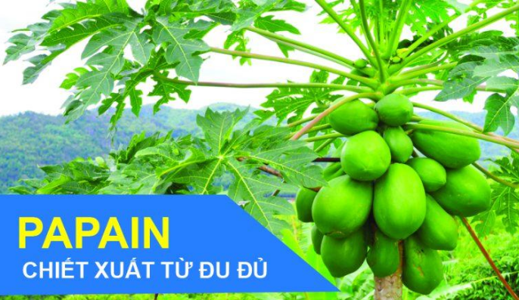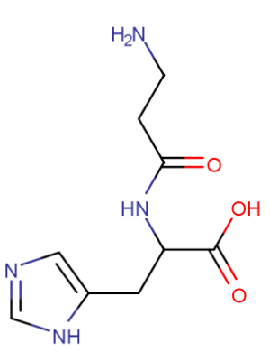

**Papain**

**a.** Thịt được ướp với nước ép đu đủ thì khi nấu sẽ nhanh mềm hơn.

**b.** Do enzyme có nhiều trong quả đu đủ có tác dụng phân giải protein có trong thịt nên khiến cho thịt khi nấu cùng sẽ nhanh mềm hơn.

**c.** Từ quả đu đủ xanh có thể chiết xuất được Bromelain.

**d.** Papain có công thức phân tử C9H15N4O3

**Câu 8. Thí nghiệm phản ứng của cellulose với nitric acid**

Hoá chất: cellulose (bông), dung dịch HNO3 đặc, dung dịch H2SO4 đặc, dung dịch NaHCO3 loãng, quỳ tím.

Dụng cụ: cốc thuỷ tinh 100 mL, chậu nước nóng, chậu nước đá, đũa thuỷ tinh, giấy lọc, đĩa sứ, đèn cồn.

Tiến hành:

Bước 1: Cho khoảng 5 mL dung dịch HNO3 đặc vào cốc thuỷ tinh (loại 100 mL) ngâm trong chậu nước đá. Thêm từ từ khoảng 10 mL dung dịch H2SO4 đặc vào cốc và khuấy đều.

Bước 2: Sau đó, lấy cốc thuỷ tinh ra khỏi chậu nước đá, thêm tiếp một nhúm bông vào cốc và dùng đũa thuỷ tinh ấn bông ngập trong dung dịch. Ngâm cốc trong chậu nước nóng khoảng 10 phút.

Bước 3: Để nguội, lấy sản phẩm thu được ra khỏi cốc, rửa nhiều lần với nước lạnh (đến khi nước rửa không làm đổi màu quỳ tím), sau đó rửa lại bằng dung dịch NaHCO3 loãng.Ép sản phẩm giữa hai miếng giấy lọc để hút nước và làm khô tự nhiên. Sau đó, để sản phẩm lên đĩa sứ rồi đốt cháy sản phẩm.

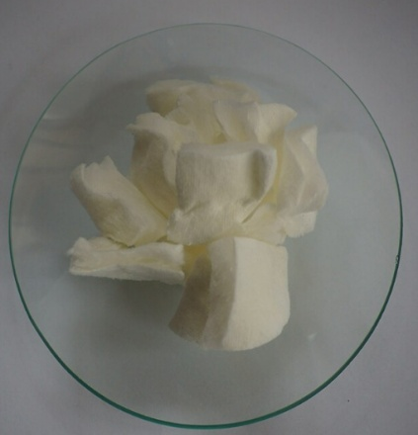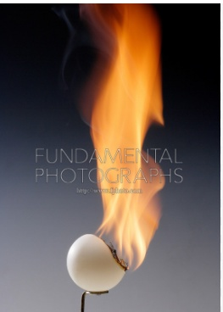

**Cellulose trinitrate Cellulose trinitrate cháy**

a) Sau bước 3, sản phẩm thu được có màu vàng.

b)Có thể thay thế nhúm bông bằng tinh bột.

c)Sau bước 3, lấy sản phẩm thu được đốt cháy thấy có khói trắng xuất hiện.

d) Để điều chế 53,46 kg cellulosetrinitrate (hiệu suất 60%) cần dùng ít nhất 40 lít dung dịch nitric acid 94,5% (D = 1,5 g/ml) để phản ứng với cellulose dư.

**Hướng dẫn:**

**+** ý c sai do đốt cellulose trinitrate không thấy có khói

+ ý d đúng: Số mol cellulose trinitrate = 53,46 : 297 = 0,18 kmol

→ số mol HNO3 = 3. 0,18 . 100/60 = 0,9 kmol → khối lượng dung dịch = 0,9 .63 :0,945= 60

→ Vdd = 60 : 1,5 = 40 lit

**Câu 9:** Cho sơ đồ mô tả cơ chế giặt rửa của xà phòng như sau:

Hãy cho biết những phát biểu sau là đúng hay sai?

**a.** Phần 1 là phần kị nước, phần 2 là phần ưa nước.

**b.** Nếu sử dụng nước có tính cứng (chứa nhiều ion Ca2+, Mg2+) không ảnh hưởng đến chất lượng vải, đồng thời làm tăng tác dụng giặt rửa của xà phòng.

**c.** Phân tử xà phòng và chất giặt rửa có khả năng xâm nhập vào vết bẩn dầu mỡ nhờ gốc kị nước.

**d.** Xà phòng có cấu trúc phân tử "vừa ưa nước, vừa ưa dầu".

**Lời giải tham khảo:**

**a.** Sai vì do phần 2 bám vào vết bẩn dầu mỡ (không phân cực) trên vật liệu nên phần 2 là phần kị nước (không phân cực) và phần 1 là phần ưa nước nên có xu hướng quay ra ngoài và thâm nhập vào nước.

**b.** Sai vì các ion Ca2+, Mg2+ tạo kết tủa là muối của các calcium, magnesium của các acid béo, bám lên bề mặt vải nên ảnh hưởng đến chất lượng vải, đồng thời làm giảm tác dụng giặt rửa của xà phòng.

**c.** Đúng vì có giải ý ở thích a.

**d.** Đúng vì cấu tạo của phân tử xà phòng có đầu (ưa nước) và đuôi kị nước (ưa dầu).

**Câu 10:** Tinh bột (C6H10O5)n cũng bị thủy phân nhờ các enzyme trong nước bọt (amylase) thành dextrin (C6H10O5)x (x < n), maltose. Ở ruột, dextrin, maltose tiếp tục bị thủy phân tạo thành glucose nhờ enzyme trong dịch ruột. Cho hai loại gạo sau đây:

|  |  |  |
| --- | --- | --- |
| **Loại gạo** | Gạo trắng | Gạo lứt |
| **Chỉ số đường huyết trung bình**  **GI (Glycemic Index)** | 73 | 68 |

Hãy cho biết những phát biểu sau đây là đúng hay sai?

**a.** Trong máu người trưởng thành, khỏe mạnh vào lúc đói có hàm lượng glucose cao hơn sau khi ăn cơm.

**b.** Khi ăn cơm, nhai kĩ cơm không có vị.

**c.** Người bị bệnh tiểu đường, thừa cân, béo phì nên sử dụng gạo lứt tốt hơn gạo trắng.

**d.** Trong cơ thể người, sau khi thủy phân tinh bột tạo thành glucose được sử dụng để cung cấp năng lượng cho tế bào.

**Lời giải tham khảo:**

**a.** Sai vì trong máu người trưởng thành, khỏe mạnh vào lúc đói có hàm lượng glucose thấp hơn sau khi ăn cơm.

**b.** Sai vì trong nhai kĩ cơm xảy ra quá trình thủy phân tinh bột có sinh ra đường maltose và glucose nên có vị ngọt.

**c.** Đúng vì so với gạo lứt, gạo trắng có chỉ số đường huyết cao hơn, đồng thời thành phần chất xơ cũng ít hơn và được hấp thu nhanh nên dễ dàng khiến lượng đường trong máu tăng nhanh.

**d.** Đúng vì trong cơ thể người, sau khi thủy phân tinh bột tạo thành glucose được sử dụng để cung cấp năng lượng cho tế bào do xảy ra quá trình hô hấp, gọi là quá trình đảo ngược quá trình quang hợp:

C6H12O6(aq) + 6O2(g) ⟶ 6CO2(g) + 6H2O(l) + ATP (phần tử mang năng lượng).

**Phần 3: : Câu hỏi trả lời ngắn**

**Câu 1:** Cho ba hidrocarbon mạch hở X, Y, Z ( MX < MY < MZ < 60) có cùng số nguyên tử C trong phân tử, đều phản ứng với thuốc thử Tollens.

Trong các phát biểu sau:

(1) Ba chất X, Y, Z đều có mạch carbon không phân nhánh.

(2) X, Z tác dụng với H2 (xúc tác Lindar) cho cùng 1 sản phẩm.

(3) % khối lượng của H trong Y là 7,69%

(4) Chất Z có tên là pent-1- yne.

(5) Chất X cộng tối đa với H2 (Ni, t0) theo tỉ lệ mol 1 :3.

Số phát biểu **không** **đúng** là

X: C4H2: CH ≡ C – C ≡ CH

Y: C4H4: CH ≡ C – CH = CH2

Z: C4H6: CH ≡ C – CH2 - CH3

* 1/ đúng
* 2/ sai
* 3/ đúng.
* 4/ sai (but-1-yne)
* 5/ sai: X tỉ lệ 1 : 4

**Đáp án: 3 (sai)**

**Câu 2:** Chất béo là thực phẩm quan trọng. Thiếu chất béo cơ thể bị suy nhược, thừa chất béo dễ bị bệnh béo phì, tim mạch. Một loại dầu thực vật T chứa chất béo X và một lượng nhỏ axit panmitic, axit oleic (tỉ lệ mol của X và axit tương ứng là 10 : 1). Cho m gam T phản ứng hết với dung dịch NaOH dư, cô cạn dung dịch sau phản ứng thu được 90,032 gam chất rắn khan Y chỉ chứa 3 chất. Đốt cháy hoàn toàn Y thu được Na2CO3, 4,994 mol CO2 và 4,922 mol H2O. Biết 1 gam chất béo X cung cấp khoảng 9 kcal. Số kcal mà chất béo có trong m gam đầu T cung cấp gần nhất với giá trị nào sau đây?

**A**.774,0. **B**.772,0. **C**.775,0. **D**.750,0.

Từ xưa, người ta đã biết sử dụng mỡ động vật để sản xuất bánh xà phòng. Khi phân tích thành phần chất béo có trong 205 gam mỡ lợn thì chứa khoảng 185,2 gam các gốc acid béo khác nhau như panmitic acid, stearic acid, oleic acid và linoleic acid (C17H31COOH) với tỉ lệ mol lần lượt là 8: 4: 12: 3. Để sản xuất được một triệu bánh xà phòng, mỗi bánh có khối lượng tịnh là 90 gam (chứa 80% xà phòng nguyên chất), người ta xà phòng hoá m tấn mỡ lợn bằng dung dịch NaOH. Biết hiệu suất cả quá trình điều chế xà phòng hoá là 75%. Xác định giá trị của m**.**

|  |
| --- |
|  |

Đáp án : m=98 tấn

**Câu 3:** Có 3 hợp chất hữu cơ đa chức X, Y, Z có cùng công thức đơn giản nhất, thành phần chứa C, H, O (MX < MY < MZ < 180).

+ 1 mol X phản ứng với dung dịch AgNO3/NH3 sinh ra 4 mol Ag.

+ Y có đồng phân hình học và không tham gia phản ứng tráng gương.

+ Z tác dụng với dung dịch NaOH theo tỉ lệ mol 1 : 6.

Có các mệnh đề sau:

(a) Đốt cháy hoàn toàn 0,15 mol Z cần ít nhất 2,025 mol O2.

(b) Phân tử khối của các chất X, Y, Z hơn kém nhau 30 đvC.

(c) Z tác dụng với NaOH cho một sản phẩm hữu cơ có M = 306.

(d) Y phản ứng với dung dịch NaOH theo tỉ lệ mol 1 : 2 cho một sản phẩm hữu cơ duy nhất.

(e) Thành phần phần trăm về khối lượng của cacbon trong X là 41,38%.

Số nhận định đúng là

**Huớng dẫn**

Z + 6NaOH => Z có 6 nhóm COO hoặc 6 OH của phenol

+ 6 nhóm COO => M > 6x44 = 264 => loại

+ X có 6 OH phenol => Công thức là C6H6O6

CTCT 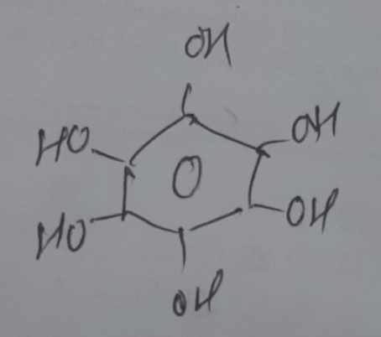

* Công thức đơn giản là CHO => công thức (CHO)n
* X 🡪 4Ag => n = 2 => OHC – CHO
* Y có n = 4 => C4H4O4 => CTCT: HOOC - CH = CH – COOH

a/ Z: C6H6O6 + 4,5O2 🡪 6CO2 + 3 H2O

0,15………0,675 mol

A sai

b/ đúng

c/ đúng: C6H6O6 + 6NaOH 🡪 C6(ONa)6 (M = 306)

d/ Sai, sản phẩm có đồng phân hình học

e/ sai, X: %C = 40%

**đáp án: 2**

**Câu 4:** Muối đồng(II) sunfat khi ở dạng khan có màu trắng và khi kết tinh ngậm nước tạo thành dung dịch có màu xanh. Ở điều kiện nhiệt độ 20oC có 1365 gam dung dịch CuSO4 bão hòa. Sau đó, đun nóng dung dịch này lên đến 85oC thì dừng lại. Giả thiết rằng độ tan ở 20oC và 85oC của CuSO4 lần lượt là 36,5 và 87,7. Biết rằng độ tan của một chất ở nhiệt độ xác định là khối lượng chất đó tan trong 100 gam nước để tạo dung dịch bão hòa. Khối lượng CuSO4 cần thêm vào dung dịch để thu được dung dịch bão hòa ở nhiệt độ 85oC? (Làm tròn đến phần nguyên)

Ta có s đồ CuSO4  + dd CuSO4 (20OC) 🡪 CuSO4 (85OC)

* 20OC : C% CuSO4 (20OC) = 36,5.100/ 136,5 = 26,74 %

mCuSO4 = 1365. 26,74% = 365 gam

Khốối lượng thêm vào là x gam

BTKL : mCuSO4 (85oC) = 365 + x gam

m dd CuSO4 (85OC) = x + 1365 (gam)

ở 85OC. C%CuSO4 (85oC) = 87,7.100/187,7 % = 46,723%

46,723% = (365+x) . 100 / (1365 + x)

* X = 512 gam

Đáp án 512 gam

**Câu 5:** Cho các phát biểu sau:

(a) Thủy phân saccharose trong môi trường base thu được 2 monosaccharide.

(b) Nhỏ vài giọt nước bromine vào ống nghiệm chứa phenol thấy kết tủa trắng xuất hiện.

(c) Hydrogen hóa hoàn toàn glucose tạo ra gluconic acid.

(d) Thủy phân vinyl acetate trong môi trường acid thu được ethanol và acetic acid.

(đ) Bơ thực vật được tạo tạo ra bởi quá trình hydrogen hóa một phần dầu thực vật.

(e) Trong phản ứng của glucose với thuốc thử Tollens thì glucose là chất oxi hóa.

(g) Glucose, frutose, saccharose, maltose đều có cấu tạo dạng mở vòng và tác dụng được với Cu(OH)2.

Số phát biểu đúng là

**Đáp án: 2**

**Câu 6:** Trên bao bì một loại phân bón NPK của công ty phân bón nông nghiệp Việt Âu có ghi độ dinh dưỡng là 20 – 20 – 15. Để cung cấp 135,780 kg nitơ, 15,500 kg photpho và 33,545 kg kali cho 10000 m2 đất trồng thì người nông dân cần trộn đồng thời phân NPK (ở trên) với đạm urê (độ dinh dưỡng là 46%) và phân kali (độ dinh dưỡng là 60%). Cho rằng mỗi m2 đất trồng đều được bón với lượng phân như nhau. Vậy, nếu người nông dân sử dụng 188,33 kg phân bón trộn trên thì diện tích (m2) đất trồng được bón phân là (Diện tích (m2) làm tròn đến phần nguyên)



**Câu 7:** Tinh dầu chuối được sản xuất nhiều trong thực tế dựa trên phản ứng giữa acetic acid và isoamyl alcohol có xúc tác sulfuric acid đậm đặc. Để giảm giá thành sản xuất người ta cho isoamyl alcohol 98% tác dụng với acetic acid bằng 96% với xúc tác acid H2SO4 đặc 100%. Tuy nhiên nếu thực hiện theo tỷ lệ mol 1:1 thì hiệu suất phản ứng chỉ đạt 60%. Để phản ứng đạt được hiệu suất 90% trong cùng điều kiện thì người ta phải tăng lượng acetic acid lên. Vậy để đạt hiệu suất 80% thì người ta phải dùng m kg acetic acid với 440 kg alcohol trên. Giá trị của m bằng bao nhiêu? (*lấy số nguyên gần nhất)*

Lời giải

Đáp án: **681**

Giải thích:

Kí hiệu acetic acid (ACOOH) và isoamyl alcohol (BOH)

ACOOH + BOH ⇋ ACOOB + H2O

1…………….1

0,6………….0,6…….0,6………..0,6

0,4…………..0,4…….0,6…………0,6

K = 0,6²/0,4² = 2,25

nBOH ban đầu = 440.98%/88 = 4,9

nBOH phản ứng = 4,9.80% = 3,92

ACOOH + BOH ⇋ ACOOB + H2O

x…………….4,9

3,92………..3,92……3,92…….3,92

x – 3,92……..0,98….3,92…….3,92

K = 3,92²/[0,98(x – 3,92] = 2,25

⟶ x = 98/9

⟶ m = 60x/96% = 680,6

**Câu 8.** Một bình kín dung tích không đổi chứa hỗn hợp N2 và H2 (có xúc tác thích hợp). Nung nóng bình một thời gian, sau đó đưa về nhiệt độ ban đầu, thấy áp suất trong bình giảm 18,4% so với áp suất ban đầu. Tỉ khối của hỗn hợp khí thu được sau phản ứng so với H2 bằng 6,164. Hiệu suất phản ứng tổng hợp NH3 là bao nhiêu %(*lấy số nguyên gần nhất)*

Lời giải

Đáp án: **40**

Giải thích:













**Câu 9:** Hiện nay, mưa acid, hiệu ứng nhà kính và thủng tầng ozone là ba thảm hoạ môi trường toàn cầu. Mưa acid tàn phá nhiều rừng cây, các công trình kiến trúc bằng đá và kim loại. Tác nhân chủ yếu gây ra mưa acid là sulfur dioxide. Trong khí quyển,  chuyển hoá thành  trong nước mưa theo sơ đồ sau: . Một cơn mưa acid xuất hiện tại một khu công nghiệp diện tích  với lương mưa trung bình . Tính khối lượng  trong lượng nước mưa, biết nồng độ  trong nước mưa là .

**Giải chi tiết**

Thể tích nước mưa là 107m2 . 0,08m = 8.105 m3→ Số mol H2SO4 = 8.105 . 2.10-5 = 16 kmol

Khối lượng H2SO4 = 16.98 = 1568 kg

Đáp án: **1568 kg.**

**Câu 10.** Cho các hydrocarbon sau:



Một số nhận định về các hydrocarbon trên là:

(1) Số phân tử hydrocarbon không no bằng 5.

(2) Số phân tử alkene bằng 3.

(3) Số phân tử alkyne bằng 2.

(4) số phân tử thuộc dãy đồng đẳng của benzene bằng 3.

Trong các nhận định này, số nhận định đúng bằng

**Đáp án**: **4.**

**Câu 11.** Thuốc aspirin có tác dụng giảm đau, hạ sốt, chống viêm,....Aspirin được điều chế từ phenol theo sơ đồ sau:

C6H5OH o-NaOC6H4COONao-HOC6H4COOHo-CH3COOC6H4COOH

Một hộp thuốc Aspirin chứa 10 vỉ thuốc, mỗi vỉ chứa 10 viên 200 mg hàm lượng aspirin 81 mg. Hãy tính khối lượng phenol tối thiểu để sản xuất ra 10000 hộp thuốc theo sơ đồ trên biết hiệu suất toàn bộ quá trình đạt 75%.

**Đáp án**:5640 gam

**Giải chi tiết**

maspirin = 10000.10.10.81 = 8 100 000 mg =8100 gam

C6H5OH  o-CH3COOC6H4COOH

94 g 180 g

x gam 8100 g

=> x = = 5640 gam

**Câu 12.** Đồng (II) sunfat ngậm nước hay còn gọi là đá xanh có công thức phân tử là CuSO4.5H2O thường được ứng dụng làm chất sát khuẩn, diệt nấm, diệt cỏ,. Khi làm lạnh dung dịch đồng (II) sunfat bão hòa sẽ có chất rắn kết tinh là các tinh thể CuSO4.5H2O. Hòa tan hoàn toàn 0,2 mol cacbonat bazơ đồng CuCO3.Cu(OH)2 bằng dung dịch H2SO4 20% (vừa đủ, đun nóng nhẹ), sau phản ứng thu được dung dịch A.Làm lạnh dung dịch A đến nhiệt độ 10°C thấy có kết tinh m gam chất rắn, biết độ tan của CuSO4 ở 10°C là 17,37 gam. Tìm giá trị của m .

**Đáp án**:60,4.

**Giải chi tiết** CuCO3.Cu(OH)2 + 2H2SO4 **→** 2CuSO4 + CO2 + 3H2O

nCuCO3.Cu(OH)2 = 0,2 **→** nCuSO4 = nH2SO4 = 0,4; nCO2 = 0,2

mddA = mCuCO3.Cu(OH)2 + mddH2SO4 – mCO2 = 231,6

Bảo toàn khối lượng CuSO4:

mCuSO4 = 0,4.160 = 160m/250 + (231,6 – m).17,37/(100 + 17,37)

**→** m = 60,42 gam

**Câu 13:** Xăng E5 là một loại xăng sinh học, được tạo thành khi trộn 5 thể tích C2H5OH (D = 0,8 g/ml) với 95 thể tích xăng truyền thống, giúp thay thế một phần nhiên liệu hóa thạch đang ngày càng cạn kiệt cũng như giảm thiểu ô nhiễm môi trường. Khi đốt cháy hoàn toàn 1 lít xăng E5 thì hạn chế được a phần trăm thể tích khí CO2 thải vào không khí so với đốt cháy hoàn toàn 1 lít xăng truyền thống ở cùng điều kiện nhiệt độ và áp suất. Giả sử xăng truyền thống chỉ chứa hai ankan C8H18 và C9H20 (tỉ lệ mol tương ứng 4 : 3, D = 0,7 g/ml). Tính giá trị của a?

**Đáp án**: **1,46%**

**Hướng dẫn**

**•** Đốt 1 lít E5:

nC2H5OH = 1000.5%.0,8/46 = 0,8696

nC8H18 = 4x; nC9H20 = 3x

**→** 114.4x + 128.3x = 1000.95%.0,7 **→** x = 0,7917

**→** nCO2 = 0,8696.2 + 8.4x + 9.3x = 48,4495

**•** Đốt 1 lít xăng truyền thống:

nCO2 = (8.4x + 9.3x).1000/950 = 49,1687

**→** a = (49,1687 – 48,4495)/49,1687 = 1,46%

**Câu 14:** X là hỗn hợp gồm triglyceride Y và acid béo Z**.** Đốt cháy hoàn toàn một lượng X thu được số mol CO2 và H2O hơn kém nhau 0,25 mol. Mặt khác, cũng lượng X trên tác dụng với dung dịch NaOH vừa đủ, đun nóng rồi cô cạn được hỗn hợp rắn khan T gồm sodium linoleate, sodium palmitate và sodium oleate. Đốt cháy hoàn toàn T cần vừa đủ 3,975 mol O2, thu được hỗn hợp gồm CO2; 2,55 mol H2O và 0,08 mol Na2CO3. Tính phần trăm khối lương triglyceride Y trong X.

**Đáp án**: **56,5 %**

**Hướng dẫn giải**

|  |
| --- |
| BT (Na): x + y + z = 2× 0,08  BT (H): 31x + 33y + 31z = 2×2,55  BT e: 92x + 102y + 100z = 4× 3,975  Giải ra ta đc: x = 0,03; y = 0,07; z = 0,06 |

**Phần 4:Tự Luận**

**Câu 1(3 điểm)**

**1.1.** Để loại bỏ ion ammonium (NH4+) trong nước thải, trước tiên người ta phải kiềm hóa dung dịch nước thải bằng NaOH đến pH = 11; sau đó cho chảy từ trên xuống trong một tháp được nạp đầy các vòng đệm bằng sứ, còn không khí được thổi ngược từ dưới lên để oxi hoá NH3. Phương pháp này loại bỏ được khoảng 95% lượng ammonium trong nước thải.  
**a)** Viết các phương trình hóa học minh họa cho cách làm trên. Trong quá trình loại bỏ ammonium, phương pháp ngược dòng có vai trò gì?  
**b)** Kết quả phân tích hai mẫu nước thải khi chưa được xử lý như sau:

|  |  |  |
| --- | --- | --- |
| **Mẫu** | **Mẫu nước thải** | **Hàm lượng ammonium trong nước thải (mg/L)** |
| 1 | Nhà máy phân đạm | 18 |
| 2 | Bãi chôn lấp rác | 160 |

Giả sử tiến hành xử lí hai mẫu nước thải theo phương pháp trên, biết rằng tiêu chuẩn hàm lượng ammonium cho phép là 1,0 mg/L. Hai mẫu nước thải trên sau khi xử lý có đạt tiêu chuẩn để thải ra môi trường hay không? Vì sao?

**1.2.** “Hiện tượng phú dưỡng”

**a)** Dựa vào những dấu hiệu nào để dự đoán đã có hiện tượng phú dưỡng xảy ra trong một ao nước hay hồ nước?

**b)** Giải thích tại sao khí thải có chứa NO2 góp phần gây ra mưa acid và hiện tượng phú dưỡng?

**c)** Nêu các biện pháp nhằm hạn chế hiện tượng phú dưỡng xảy ra ở các ao, hồ.

**1.3.** Quá trình chuyển hóa phân tử hemoglobin (Hb) trong máu thành HbO2 để cung cấp O2 cho các hoạt động sinh hóa trong cơ thể như sau:

Hb + O2 → HbO2 = -33,05 kJ (1)

Hb + CO → HbCO = -47,28 kJ (2)

HbO2 + CO → HbCO + O2 = - 14,23 kJ (3)

HbCO + O2 → HbO2 + CO = 14,23 kJ (4)

Từ các giá trị  thu được của các phản ứng trên, hãy giải thích hiện tượng người bị ngộ độc khi hít thở phải không khí có chứa khí CO

**1.4.** Sự phụ thuộc của độ tan khí ammonia trong nước vào nhiệt độ được mô tả ở hình dưới đây.

Dựa vào đồ thị ở hình trên, hãy xác định:

**a)** Độ tan của ammonia ở 300C. Nhận xét về tính tan của ammonia ở nhiệt độ này.

**b)** Độ tan của ammonia ở 600C. So sánh với độ tan của amonia ở 300C. Giải thích.

|  |  |  |
| --- | --- | --- |
|  | **Câu 2** | **3** |
| **1.1.(1đ)** | **a.** Phản ứng:  NH4+ + OH- ⟶ NH3 + H2O  4NH3 + 3O2 ⟶ 2N2 + 6H2O  Phương pháp ngược dòng có vai trò tăng diện tích tiếp xúc giữa NH3 và không khí giúp phản ứng oxi hóa NH3 xảy ra dễ hơn.    **b.** Hàm lượng ammonium còn lại của:  Mẫu 1 = 18 – 18.95% = 0,9 < 1 nên mẫu 1 đạt tiêu chuẩn để thải ra môi trường.  Mẫu 2 = 160 – 160.95% = 8 > 1 nên mẫu 2 không đạt tiêu chuẩn để thải ra môi trường. | **0,25**  **0.25**  **0.25**  **0,25** |
| **1.2 (1,5đ)** | a) Những dấu hiệu để dự đoán đã có hiện tượng phú dưỡng xảy ra trong một ao nước hay hồ nước:  + Sự xuất hiện dày đặc của tảo xanh trong nước;  + Nguồn thuỷ sản trong ao hồ bị suy kiệt;  + Xuất hiện mùi hôi thối khó chịu…  b) Dưới xúc tác của các ion kim loại trong khói bụi.. NO2 bị oxi hoá , hoà tan trong nước mưa tạo thành nitric .  4NO2 + O2 + 2H2O → 4HNO3  Các giọt acid li ti rơi xuống mặt đất, ao hồ … tạo thành hiện tượng mưa acid.  Trong HNO3 có chứa nitrogen cũng góp phần gây nên hiện tượng phú dưỡng.  c) Một số biện pháp nhằm hạn chế hiện tượng phú dưỡng xảy ra ở các ao, hồ:  - Tạo điều kiện để nước trong ao, hồ được lưu thông.  - Xử lí nước thải trước khi cho chảy vào ao, hồ.  - Sử dụng phân bón đúng liều lượng, đúng cách, đúng thời điểm trong năm để hạn chế sự rửa trôi ion NO3−, PO43− từ nguồn phân bón dư thừa vào ao, hồ. | **0,5**  **0,5**  **0,5** |
| **1.3 (0,5đ)** | Phản ứng (2) có  âm hơn (1) và phản ứng (3) có  âm hơn (4) nên sự hình thành HbCO thuận lợi hơn sự tạo thành HbO2. …  Do vậy không có sự nhả O2 và giải phóng Hb như trường hợp không có CO. Điều này giải thích cho sự ngộ độc CO trong máu | **0,5** |
| **1.4**  **(0,5đ)** | a) Ở 300C, độ tan của ammonia là 40 gam NH3/100 gam nước.  Nhận xét: Ở nhiệt độ này, ammonia tan tốt trong nước.  b) Độ tan của ammonia ở 600C đã giảm mạnh so với 300C.  Giải thích: Ở nhiệt độ cao hơn, các phân tử ammonia chuyển động nhiệt mạnh hơn, thoát khỏi dung dịch nhiều hơn, dẫn đến độ tan giảm. | 0,25  0,25 |

**Câu 2**

**2.1.** Xăng chứa 4 alkane với thành phần số mol như sau: 15% heptane (C7H16), 40% octane (C8H18), 25% nonane (C9H20) và 20% decane (C10H22). Một xe máy chạy 100 km tiêu thụ hết 2,42 kg xăng. Biết nhiệt lượng đốt cháy xăng là 5337,8 kJ/mol và chỉ có 80% nhiệt lượng đốt cháy xăng chuyển thành cơ năng. Tính thể tích khí CO2 (ở điều kiện chuẩn) và nhiệt lượng thải ra môi trường khi xe máy chạy 100 km.

**2.2.** Tinh bột và cellulose đều có thành phần  khi thủy phân đến cùng đều cho glucose. Vì sao chỉ có tinh bột được dùng làm thức ăn cung cấp dinh dưỡng cho người, còn cellulose (rơm, rạ, cỏ, …) chỉ dùng làm thức ăn cung cấp dinh dưỡng cho một số loài vật ( trâu, bò,..)?

**2.3.** Sản xuất xà phòng từ chất béo.

Một xưởng thủ công sản xuất xà phòng, trong một ngày xà phòng hóa một tấn chất béo (chứa 5% tạp chất trơ) có chỉ số axit bằng 7(chỉ số axit của chất béo là số miligam KOH cần dùng để trung hòa hết các axit béo tự do có trong 1 gam chất béo) cần 143 kg NaOH. Do máy móc đã cũ nên hiệu suất phản ứng chỉ đạt 75%. Muối của axit béo thu được đem trộn với chất độn, chất màu và tạo mùi thơm rồi đem đóng bánh. Bánh xà phòng thu được chứa 80% muối natri của axit béo. Mỗi bánh xà phòng nặng 200 gam. Em hãy tính xem trong một ngày xưởng trên sản xuất được bao nhiêu bánh xà phòng?

|  |  |
| --- | --- |
| **Câu 2** |  |
| = 170.24,79 = 4214,3 L  Nhiệt thải ra môi trường: 20.5337,8.20/100 = 21351,2 kJ  *( học sinh làm cách khác đúng cũng được điểm tối đa)* | **0,5**  **0,5** |
| Liên kết giữa các gốc glucose ở tinh bột là liên kết α-glucoside, ở cellulozơ là β-glucosede.  Ở bộ máy tiêu hóa của người có các enzyme amylase thủy phân được liên kết α-glucoside chuyển tinh bột thành glucose, còn cellulose không bị biến đổi gì mà chỉ làm chất độn cần thiết cho sự tiêu hóa các chất khác.  Ở dạ dày của một số loài vật như trâu, bò,…có các vi sinh vật tiết ra các enzyme cellulase thủy phân được liên kết β-glucoside tức là chuyển cellulose thành glucose | **0,25**  **0,25** |
| Trong 1 gam chất béo có  Trong 1 tấn chất béo có    Phương trình phản ứng:      Áp dụng định luật bảo toàn khối lượng ta có:    *( học sinh làm cách khác đúng cũng được điểm tối đa)* | **0,25**  **0,5**  **0,25** |

**Câu 3:**

**1.** Kết quả nghiên cứu sự phụ thuộc của hiệu suất tổng hợp ammonia theo phương trình hóa học:****

vào áp suất và nhiệt độ của phản ứng được thể hiện ở giản đồ trong hình 5 dưới đây:

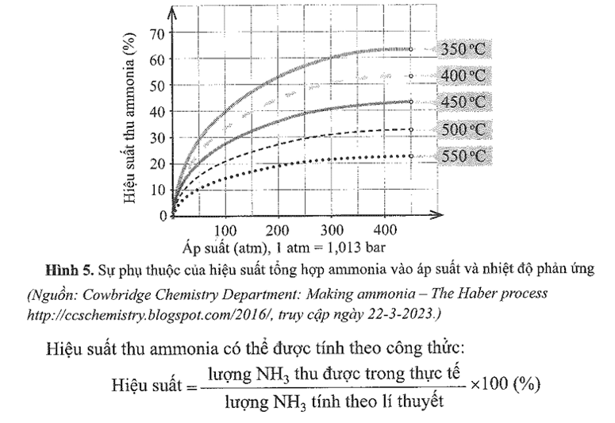

Khi phản ứng ưu tiên diễn ra theo chiều thuận thì lượng ammonia thu được trong thực tế càng nhiều.

1. Trong khơngr từ 350oC đến 550oC, hiệu suất thu ammonia biến đổi theo xu hướng nào?
2. Vì sao nhiệt độ phản ứng càng cao thì hiệu suất thu ammonia càng thấp?
3. Ở một nhiệt độ, vì sao áp suất tăng cao thì hiệu suất thu ammonia tăng?
4. Từ giản đồ hình 5, hãy cho biết nên chọn nhiệt độ phản ứng là bao nhiêu để hiệu suất phản ứng đạt khoảng 44% ở 200 atm.

2. Viết các phương trình hóa học của phản ứng sản xuất NH4Cl, NH4NO3, (NH4)2SO4 và (NH2)2CO từ ammonia để làm phân bón vô cơ. Cho biết đó có phải là các phản ứng oxi hóa - khử không? NHững phản ứng trên đó có tạo thành chất gây ô nhiễm môi trường không?

**Hướng dẫn giải**

|  |  |  |
| --- | --- | --- |
| **Ý 1** | **Đáp án** | **Điểm** |
| a | Giảm | 0,25 |
| b | Theo nguyên lí chuyển dịch cân bằng le Chatelier, khi nhiệt độ tăng thì cân bằng chuyển dịch theo chiều phản ứng thu nhiệt, tức phản ứng nghịch. Điều đó làm giảm hiệu suất thu ammonia. | 0,25 |
| c | Theo nguyên lí chuyển dịch cân bằng le Chatelier, khi áp suất tăng thì cân bằng chuyển dịch theo chiều phản ứng thu nhilamf giảm áp suất , tức chiều giảm số mol khí. Điều đó làm tăng hiệu suất thu ammonia. | 0,25 |
| d | Khoảng 400oC | 0,25 |
| Ý 2 | Quá trình sản xuất NH4Cl, NH4NO3, (NH4)2SO4 theo phản ứng trực tiếp giữa ammonia và acid tương ứng, đó không phải là các phản ứng oxi hóa - khử. | 0,25 |
| Quá trình sản xuất urea theo phản ứng:    Đây không phải là các phản ứng oxi hóa - khử. | 0,25 |
| Các phản ứng trên không tạo khí độc. Tuy nhiên khi sử dụng dư thừa, phân bón chứa các chất này sẽ gây hiện tượng phú dưỡng cho nước và đất. | 0,5 |

**Câu 4:** Đọc đoạn văn sau đây và trả lời các câu hỏi bên dưới

**CHẤT BÉO**

Chất béo triester của glycerol và một vài loại acid béo. Chất béo có thể tồn tại ở dạng rắn hoặc lỏng trong điều kiện nhiệt độ phòng, phụ thuộc vào cấu trúc và thành phần của chúng. Mặc dù các từ “dầu”, “mỡ” và “lipid” đều dùng để chỉ chất béo, “dầu” thường được dùng để chỉ chất béo ở dạng lỏng trong điều kiện phòng bình thường, trong khi “mỡ” chỉ là chất béo ở thể rắn trong điều kiện phòng bình thường. “Lipid” được dùng để chỉ cả chất béo ở thể lỏng và rắn, cùng với những chất liên quan khác, thường dùng trong ngữ cảnh y học hoặc hóa sinh.

**1.** Trong lúc nấu ăn tay bạn Lan dính các vết dầu mỡ. Lan rửa tay với nước mãi mà vết dầu, mỡ đó không hết sạch được. Mẹ Lan bảo: “Con hãy lấy xà phòng để rửa thì mới sạch”. Lan không hiểu tại sao xà phòng lạ có thể làm sạch các vết dầu, mỡ. Em hãy giúp Lan giải thích điều này?

**2.** Mẹ bạn Lan là bác sĩ chuyên khoa tim mạch, do đó mẹ luôn chú ý đến sức khoẻ của mọi người trong gia đình, đặc biệt là ông bà. Để đảm bảo sức khoẻ tim mạch cho ông bà, mẹ thường xuyên sử dụng các loại dầu ăn được chiết xuất từ thực vật như dầu lạc, dầu đậu nành và hạn chế dùng mỡ động vật. Theo em, dựa vào cơ sở khoa học nào mà mẹ bạn Lan lại xây dựng chế độ ăn cho người già như vậy?

**3.** Những chú gấu trắng sống ở vùng Bắc cực ngoài bộ lông dày hoàn hảo thì chúng còn sở hữu một thân hình mập mạp nhờ lớp mỡ dày dưới da. Gấu là một loài động vật có tập tính ngủ đông, trước khi bước vào mùa đông lạnh giá chúng tích trữ một lượng lớn thức ăn tạo nên lớp mỡ dày đó. Theo em lớp mỡ dày đó có ý nghĩa gì trong đời sống của loài gấu không?

**4.** Bạn Hoa có thân hình quá mập. Vì muốn có một vóc dáng đẹp nên đã chọn phương pháp ăn kiêng để giảm cân. Hoa không ăn thịt và các loại chất béo khác mà chỉ ăn có mỗi hoa quả, rau. Tuy nhiên Hoa không đạt kết quả như mong đợi mà còn cảm thấy mệt mỏi. Theo em, không ăn các loại thực phẩm chứa chất béo có thích hợp không? Cách giảm cân của Hoa sai chỗ nào?

|  |  |  |
| --- | --- | --- |
| Ý | Đáp án | Điểm |
| 1 | - Dầu ăn là triester của glycerol và acid béo. Các liên kết C - H trong acid béo là liên kết không phân cực, làm cho dầu ăn có tính kị nước, nên nước không hòa tan dầu ăn.  - Xà phòng hòa tan được dầu ăn vì một đầu phân tử xà phòng rất ưa nước, nó tan trong nước và dính chặt vào các phân tử nước. Đầu kị nước của phân tử xà phòng gắn chặt với chất béo, nhờ đó hòa tan và tẩy bỏ vết bẩn chứa chất béo trên da. | 0,25  0,25 |
| 2 | - Mỡ có trong động vật là chất béo chứa gốc acid béo no, đã bảo hòa. Vì vậy, khi vào bên trong cơ thể con người, khó tiêu hóa.  - Người già thì các cơ quan đều suy giảm chức năng, men lipase (men tiêu hóa mỡ) giảm nhiều. Vì vậy, người già ăn mỡ vào sẽ khó hấp thụ. Cho nên, nếu ăn nhiều sẽ làm cho lượng mỡ trong máu tăng cao (tăng cholesterol máu) gây nhiều biến chứng bất lợi cho sức khỏe của người già như tăng huyết áp, xơ vữa động mạch, đột quỵ,… | 0,25  0,25 |
| 3 | Lớp mỡ dưới da của gâus có tác dụng:   * Ngăn cản sự tản nhiệt của cơ thể. * Nguồn năng lượng dự trữ giúp gấu không bị chết rét và chết đói. | 0,25  0,25 |
| 4 | Nếu giảm cân mà không ăn thực phẩm chứa chất béo là không phù hợp. Vì:   * Nguyên nhân gây béo phì là do ăn nhiều carbohydrete vào cơ thể, lượng chất bột đường đó sẽ biến thành đường glucose trong máu, làm đường huyết tăng lên, dẫn đến việc cơ thể tiết ra Insulin để làm đường huyết trở lại mức ổn định và đồng thời biến glucose trong máu thành một lượng mỡ thừa. * Lượng đường trong các loại hoa quả là rất cao do đó nếu chỉ ăn có mỗi hoa quả thì dễ tăng cân hơn, mặt khác nếu chỉ ăn độc hoa quả khiến cơ thể cạn kiệt năng lượng, hạ calcium gây cảm giác mệt mỏi.   Do đó, muốn giảm cân hiệu quả thì nên ăn các loại thực phẩm ở mức độ thích hợp để cơ thể đảm bảo đủ năng lượng và dinh dưỡng cung cấp cho mọi hoạt động sống của cơ thể . | 0,125  0,125  0,125  0,125 |

**..........HẾT..............**